Конкурс творческих работ «Я – талант».

Цели: формирование навыков проектной деятельности на уроках математики; создание детского сборника, геометрической фигуры, цифры
Задачи:
1.Создание мотивационной среды к участию в неделе математики.
2.Расширение кругозора учащихся.
3.Проявление школьника в качестве активного участника
4.Развитие умения создать математический проект (фигуры, цифры, книги)
Тип проекта: информационный, творческий, краткосрочный.
Ход урока.
- Организационный момент.
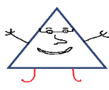
На экране «сказочные» числа, геометрические фигуры, математические знаки.
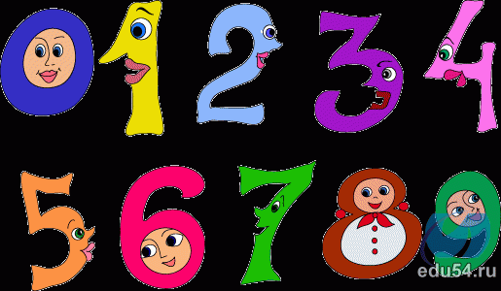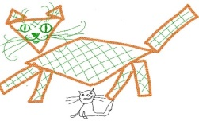
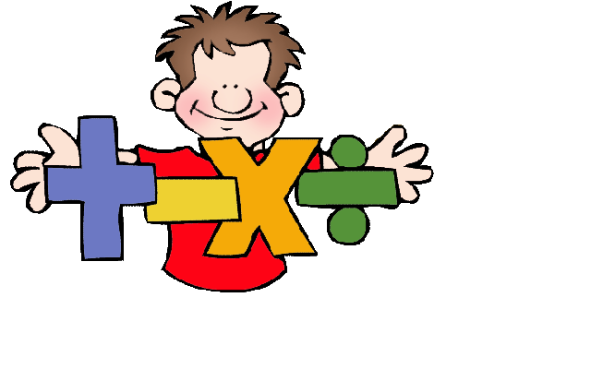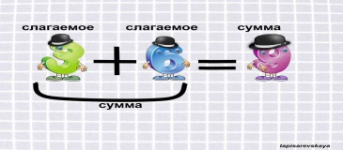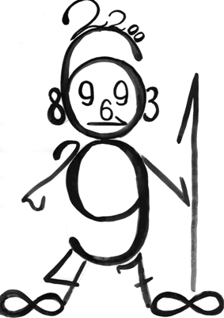
- Что здесь изображено?
-Чем они отличаются от привычных нам цифр, знаков, фигур? (Они «сказочные»)
2.Актуализация знаний.
- Скажите, кто из вас не любит сказки?
На экране иллюстрации к сказкам.
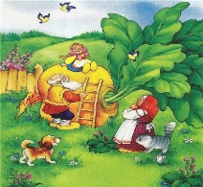
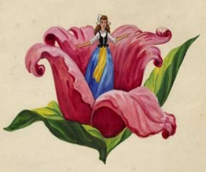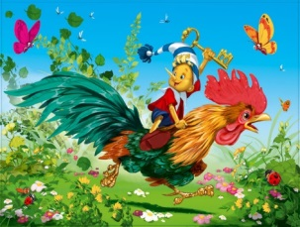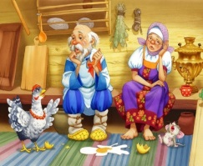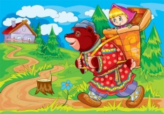
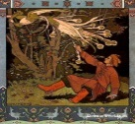
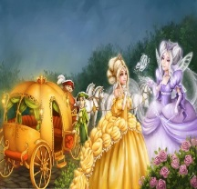
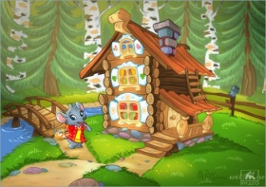

- Вспомните, чему нас учат сказки?
- Кто читал или слышал математические сказки?
- Какие источники информации вам помогут узнать о математических сказках? (книги, справочники, энциклопедии Интернет). Учащиеся (по ходу урока) выбирают необходимую информацию для своего проекта.
- Как вы думаете, о чём пойдёт речь на уроке? Что мы будем планировать?
3. Обсуждение проектов по теме
придумай свой проект
1. Составление плана действий над проектом.
2.Выбрать понравившуюся тему (или придумать свою).
3. Оформите свой проект
4. Итог урока.
5. Домашнее задание.
Выполнить проект в течении недели.
Аннотация к проекту.
В процессе творческой работы дети получали полное и глубокое удовлетворение от сделанного, развивалась их творческая активность, социальная позиция ребёнка. Дети что-то делали, у них родилось множество идей и замыслов, они столкнулись с необычными проблемами, преодолели их, узнали много нового, использовали свои знания.

